**Des besoins du corps humain**

Pour bien fonctionner, le corps humain a plusieurs besoins. Tu connais probablement déjà quelques besoins de ton corps, comme celui de manger et de dormir. Ce texte va t’expliquer pourquoi c’est si important de bien manger et de bien dormir.

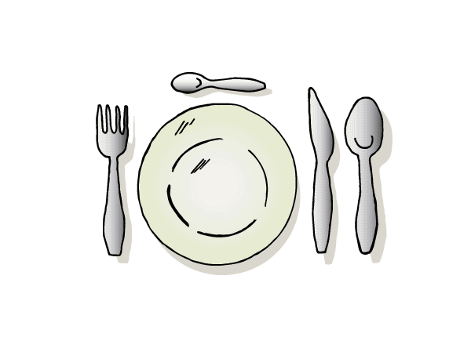

**Le besoin de manger**

Tout d’abord, tu sais sans doute que ton corps a besoin de nourriture. Pour être en santé, il faut avoir une bonne alimentation. Il faut donc que tu manges des fruits et des légumes, mais aussi des produits laitiers, des produits céréaliers et de la viande ou des substituts, comme des noix.

Une alimentation saine te permet de bien te concentrer et d’être productif. Lorsque tu manges de bons repas consistants, il est plus facile pour toi de faire des apprentissages. Ensuite, une bonne alimentation t’aide dans ta croissance. Finalement, la nourriture te donne de l’énergie. Elle te permet de faire de nombreuses activités tous les jours.

**Le besoin de dormir**

****Ton corps a besoin de repos. Une bonne nuit de sommeil te permettra d’être concentré et motivé. Bien dormir t’aidera à être de bonne humeur et à faire des apprentissages. À ton âge, tu devrais dormir au moins 10 à 11 heures par nuit. Cela veut dire que tu devrais aller au lit vers 20h30.

Finalement, j’espère que tu comprends mieux pourquoi c’est si important de bien manger et de bien dormir. Évidemment, ton corps a beaucoup d’autres besoins. Serais-tu capable d’en nommer quelques-uns de plus?